Die Gedanken sind frei
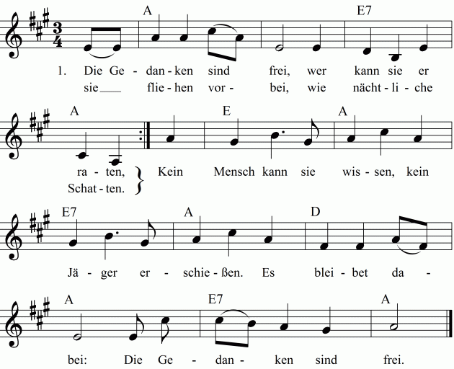

2. Ich denke, was ich will,
und was mich beglücket,
doch alles in der Still,
und wie es sich schicket.
Mein Wunsch und Begehren
kann niemand verwehren,
es bleibet dabei:
die Gedanken sind frei.
3. Ich liebe den Wein,
mein Mädchen vor allen,
sie tut mir allein
am besten gefallen.
Ich bin nicht alleine
bei meinem Glas Weine,
mein Mädchen dabei:
die Gedanken sind frei.
4. Und sperrt man mich ein
im finsteren Kerker,
das alles sind rein
vergebliche Werke;
denn meine Gedanken
zerreißen die Schranken
und Mauern entzwei:
die Gedanken sind frei.
5. Drum will ich auf immer
den Sorgen entsagen
und will mich auch nimmer
mit Grillen mehr plagen.
Man kann ja im Herzen
stets lachen und scherzen
und denken dabei:
die Gedanken sind frei.

